Hausfeier am Palmsonntag mit Kindern 2020

* Auf dem Tisch stehen **Speisen**: jedenfalls ein **Brotlaib** und **Getränke** (z.B. Traubensaft) mit der entsprechenden Anzahl kleiner Gläser. Unter manchen Umständen reicht auch **BROT alleine**.
* In „Corona-Zeiten“ aufHygieneund räumliche Distanzachten!

**L:**  Jetzt haben wir uns zusammengesetzt an den Gebetstisch und unseren Schmuck/die Buschen vor uns hingelegt. Ich möchte euch kurz erklären, wofür die einzelnen Teile des Buschens ein Sinnbild sind. *(Wenn ihr wollt, können wir zuerst auch einmal raten.)* Die einzelnen Teile des Palmbuschens sind **Sinnbilder für Jesu Leben und Leiden**. Freude und Trauer liegen am Palmsonntag nah beieinander. Jesus wird einerseits als König verehrt, andererseits ist der Einzug nach Jerusalem der Beginn seines Leidensweges. (**FMG** *können das Vorlesen der Symbole übernehmen*)

* Der **Holzstab** erinnert an ein Zepter als Zeichen für die Königswürde Jesu, oder an die Lanze, mit der die Soldaten am Karfreitag Jesus in die Seite gestochen haben.
* Die **immergrünen Zweige** stehen für die Zweige, mit denen Jesus in Jerusalem begrüßt wurde. Und sie sind auch Zeichen für das ewige Leben nach der Auferstehung, da sie immer grün sind.
* Die **bunten Bänder** haben eine Bedeutung durch ihre Farben, zum Beispiel drücken Lila und Schwarz Trauer aus, Gelb und Orange Auferstehungsfreude. Die Farben könnten auch an die Kleider erinnern, welche die Menschen damals auf den Boden gelegt haben.
* Die **Palmkatzeln** versinnbildlichen das Leben, das sich im Frühling wieder neu entfaltet.
* Die **Eier** nehmen Ostern vorweg, weil sie ein Symbol des Lebens sind. So drücken sie die Freude und Hoffnung der Auferstehung aus.
* Die kleinen, hellen **Brezen** sind eine Fastenspeise.

**L:** Und jetzt beginnen wir unsere Hausfeier   
**A: Im Namen des Vaters und des Sohnes und des Heiligen Geistes. Amen.**

*Eröffnungslied oder 10 Sekunden Stille*

Segensgebet über die Palmzweige

**L:** Weil wir nicht zur Kirche gehen können, feiern wir heute den Palmsonntag miteinander zuhause. **Beten wir:**Allmächtiger, gütiger Gott, segne diese Palmzweige. Sie sind ein Friedenssymbol für uns alle. Wir grüßen mit ihnen Christus unseren König. Ihn loben und preisen wir, jetzt und immerdar.

A (alle): Amen.

Jede/r zeichnet ein Kreuz über die Zweige.

Jesus-Rufe

**L:** Wir **vergewissern** uns der **Gegenwart** unseres Herrn Jesus Christus   
und rufen ihm zu mit **Leib** und **Seele** und mit allem, was uns **bewegt**:

* Wir sind da **vor Dir** mit unserem Leib. -   
  Wir spüren ihn von Kopf bis Fuß und rufen:  
  A: Du bist in unsrer Mitte - Herr erbarme dich.
* Wir sind da **vor Dir** mit unserem Herzen.  
  Es steht für alles, was uns freudig **bewegt**   
  aber auch für alles, was uns **belastet.**   
  A: Du bist in unsrer Mitte - Herr erbarme dich.
* Wir sind da **vor Dir** mit allenMenschen,   
  mit denen wir uns heute verbunden wissen:  
  A: Du bist in unsrer Mitte - Herr erbarme dich.

Du, Herr, **stärkst** unser Vertrauen, in deiner Gegenwart erfahren wir Hilfe.   
**Richte** uns **auf** und **heile** uns.   
Wo wir **gescheitert** sind, schenke uns einen **Neubeginn** und gib uns **Kraft**, mit Entschiedenheit das Gute zu tun, denn du bist der Weg, die Wahrheit und das Leben. AMEN.

Tagesgebet:

**FMG** Lieber und guter Gott, wir haben uns versammelt, um den Einzug deines Sohnes in Jerusalem zu feiern. Das Fest der Auferstehung deines Sohnes zu feiern. Er lebt mitten unter uns und will uns immer wieder die frohe Botschaft nahe bringen. Guter Vater, du willst auch uns ewiges Leben schenken durch Jesus Christus, unseren Herrn.

**L:** Wir hören nun das Evangelium vom Palmsonntag nach Matthäus   
*(in gekürzter Form und mit verteilten Rollen)*

Weil das Evangelium uns immer von Jesus Christus erzählt,   
begrüßen wir es in besonderer Weise. bevor wir daraus lesen.

**L:** Hosanna dem König, dem Gesegneten des Herrn!   
**A:** Hosanna dem König, dem Gesegneten des Herrn! Hosanna, in der Höhe.

**E**(rzählerIn): Jesus zieht in Jerusalem ein. Über ihn haben schon die Propheten vorausgesagt:   
**Alle**: „Siehe, dein König kommt zu dir, er ist friedfertig und reitet auf einem Esel.“   
**E**: Viele Menschen breiten ihre Kleider auf der Straße aus, andere schneiden Zweige von den Bäumen und streuen sie auf den Weg. Sie rufen:   
**A**: „Hosanna, gesegnet sei er, der kommt im Namen des Herrn! Hosanna!“   
**E**: Andere fragen, wer Jesus sei. Die Leute aber sagen:   
**A**: „Das ist der Prophet Jesus von Nazareth!“

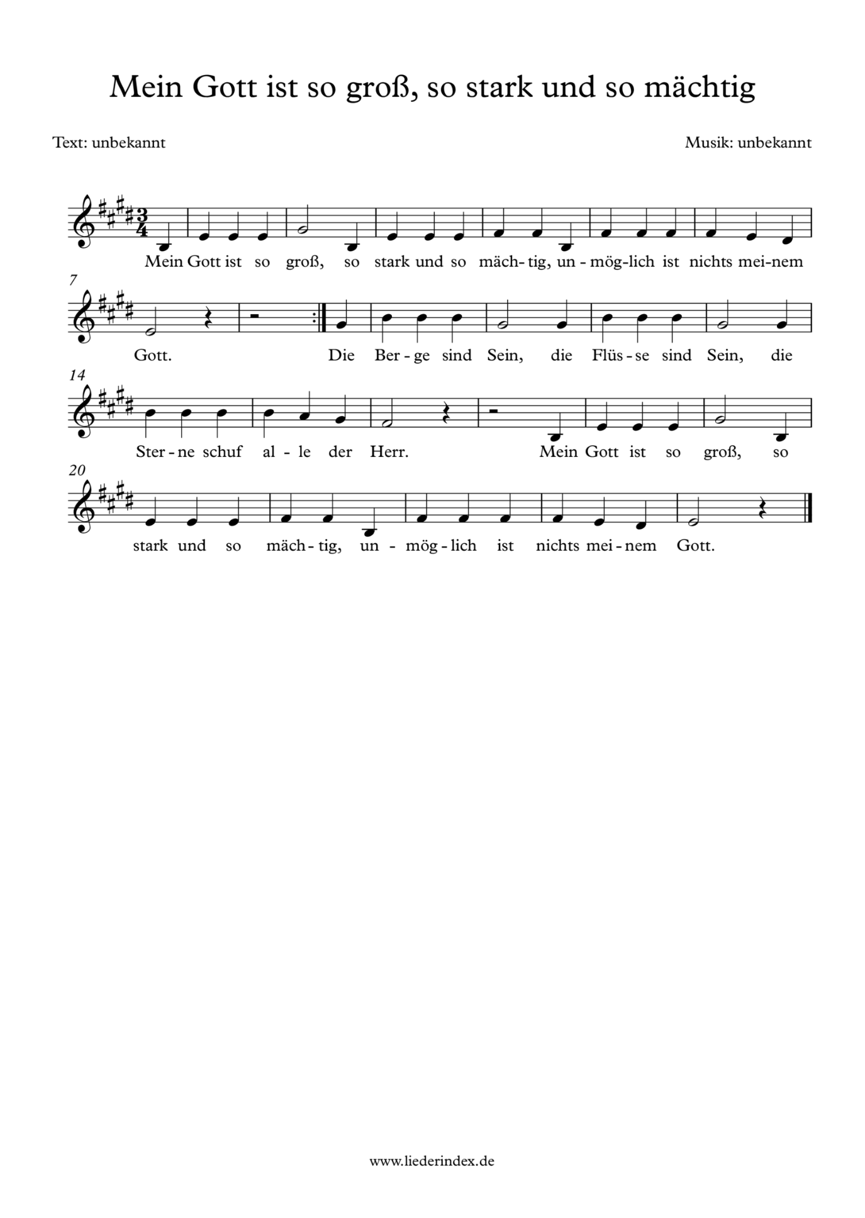Wir könnten singen: „Mein Gott ist so groß“ oder ihr Kinder könnt ein Musikstück spielen.

**Oder: Singt dem König Freudenpsalmen // , Völker ebnet seine Bahn,**

Salem streu ihm deine Palmen // sieh, dein König naht heran!

Der aus Davids Stamm geboren, // Gottes Sohn von Ewigkeit,

uns zum Heiland auserkoren: Er sei hoch gebenedeit!

Sieh Jerusalem, dein König, // sieh voll Sanftmut kommt er an.

Völker seid ihm untertänig, // er hat allen wohlgetan!

Den die Himmel hochverehren, // dem der Chor der Engel singt,

dessen Ruhm sollt ihr vermehren, da er euch den Frieden bringt. (GL 280)

**Szenische Vorbereitung der Fürbitten mit den Kindern:**Mit Tüchern ein Kreuz formen und darum herum ein Herz legen.

**Fürbitten**

Dazu darf jeder bei seiner Bitte/Anliegen eine Holzperle (oder eine gläserne Kugel, ein Blatt vom Palmbuschen) auf das Kreuz legen (auch die Erwachsenen!). Die Holzperlen könnten Tränen sein, denn damals wie heute waren viele Menschen traurig, weil Jesus so leiden musste. Und wir sind auch traurig darüber, dass so viele Menschen leiden, nicht nur wegen Corona; und dass so viele auch nicht zu Jesus finden:

**L:** Bei Gott können wir unser Herz ausschütten. Bitten wir für jene, die in diesen Tagen voll Sorge und Angst sind.

**L:** Herr Jesus Christus, schon bevor wir einen Gedanken fassen   
lebst und betest du tief in unseren Herzen. Höre unsere Bitten:

**FMG** Wir beten für alle, die krank sind. Antwort: Gott schütze sie (ihn).

Wir beten für … (bitte selber ergänzen). Antwort: Gott schütze sie (ihn).

…

Barmherziger Gott, du bist zuhause in unseren Herzen. Du weißt um alles, was uns bewegt.   
Dafür danken wir dir, durch unsern Herrn Jesus Christus im Vertrauen auf Gottes lebendigen Geist. AMEN.

**Brotfeier**

Eventuell ein **Lied** als Übergang zur Brotsegnung:  
Liebt einander, helft einander (mit Kindern) Erwachsene ein anderes:



2. Jetzt sind viele Menschen ganz allein // denn niemand darf in ihrer Nähe sein.

Jetzt sind viele Menschen ganz allein // wir schließen sie unser Beten ein.  
Liebt einander, helft einander // seid füreinander so wie Brot -//

Liebt einander, helft einander // dann helf ich euch in jeder Not.

**Speisen segnen und teilen in Fortführung des Handelns Jesu**

L: Wir haben das Wort Gottes gehört und uns im   
Gebet an ihn gewandt. Nun teilen wir dieses Brot (diese Speisen) und   
halten miteinander ein Mahl.

**FMG 1**: Die Evangelien berichten uns, dass **Jesus** vor allem mit **jenen** Menschen Mahl gehalten hat, die damals am Rande der Gesellschaft waren.

So musste der unbeliebte Zöllner Zachäus eilends vom Baum herunter, damit Jesus bei ihm einkehren kann. Dadurch ist ihm und **seinem ganzen Haus Heil** widerfahren.

**FMG 2:** So teilen wir heute am Palmsonntag dieses Brot (diese Speisen). Und wenn wir dann beten „Komm Herr Jesus, sei unser Gast“, dann soll er bei unserem Mahl zugegen sein.

**L:** Guter Gott, Wir wissen uns verbunden mit allen Menschen,   
die dich als barmherzigen Vater anrufen.   
Deshalb beten wir in Freude und Zuversicht zu dir, wie Jesus es uns gelehrt hat:

**VATER UNSER…**

**Segensgebet über die Speisen** (**das Brot**)

Lasst uns beten:

Herr Jesus Christus, du Freund des Lebens:  
Durch deine befreiende und heilende Botschaft vom Reich Gottes   
hast du uns Hoffnung gegeben und bist du für uns alle zum Brot des Lebens geworden.

Für alle guten Gaben in unserem Leben danken wir dir und wir bitten dich:

*Mit dem Daumen kleine* ***Kreuzzeichen*** *aufs Brot bzw. über alle Speisen und Getränke:*

**🕇Segne** dieses **Brot** (diese Speisen und Getränke),die wir nun miteinander **teilen** und **essen** werden.

Wir beten gemeinsam:

Komm, Herr Jesus, sei unser Gast -  
Alle: und segne, was du uns gegeben hast. Amen

Alle: GUTEN APPETIT

**Nach dem Essen**

**Schlussgebet**

Guter Gott, wir danken dir für dein Wort und   
für die Erfahrung der Gemeinschaft im Teilen von Speis´ und Trank.   
Mach uns zum Brot füreinander,  
und sei du, guter Gott, in allem was geschieht.  
Wir wollen nicht verzagen, sondern darauf vertrauen,  
dass mit deiner Hilfe alles gut wird. Amen

**Segen**

**L:** Der gute Gott segne und begleite uns, 🕇 der Vater, der Sohn und der Heilige Geist.

Alle segnen einander mit einem Kreuz auf die Stirn, einer Umarmung, einem freundlichen Blick …

*** *** ***

WO IHR NOCH SEHR GUTE ANREGUNGEN FÜR HAUSKIRCHE FINDEN KÖNNT

<http://familien-feiern-feste.net/154.html>